云互联客户端如何设置？
适用型号：sd-wan互联环境 问题归类：功能设置
- SD-WAN主节点登录，并设置移动账号
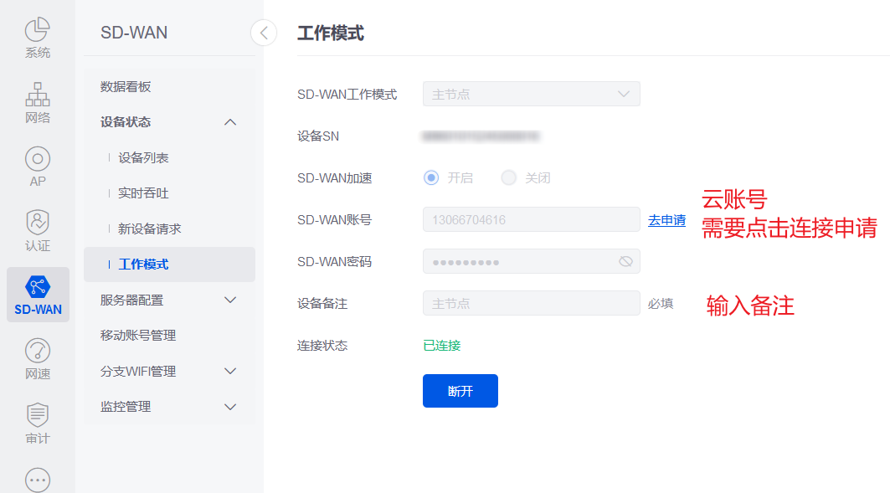
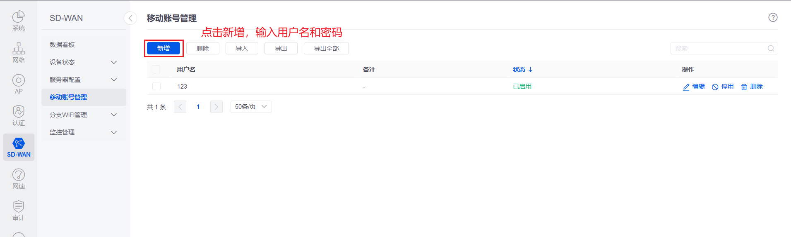
- 设置分组访问权限，账号加入分组
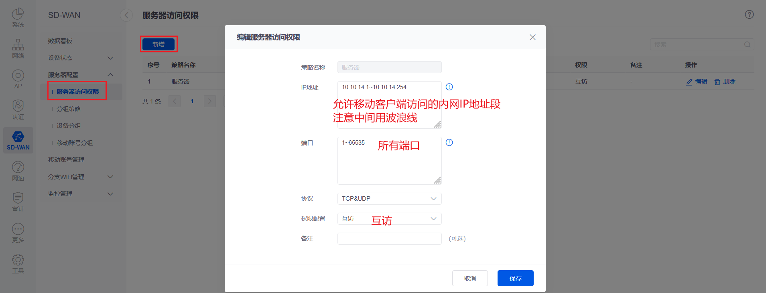
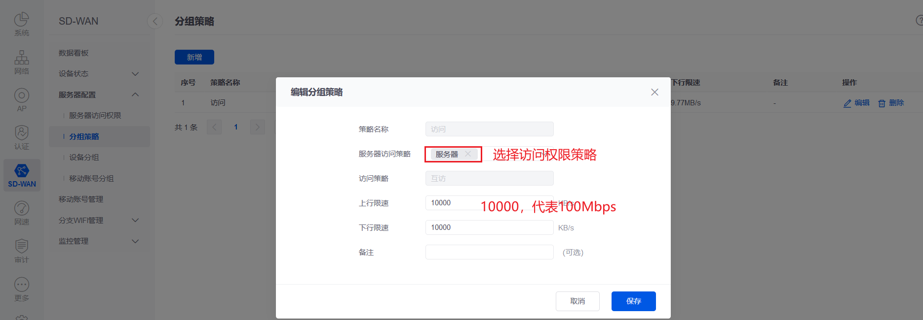
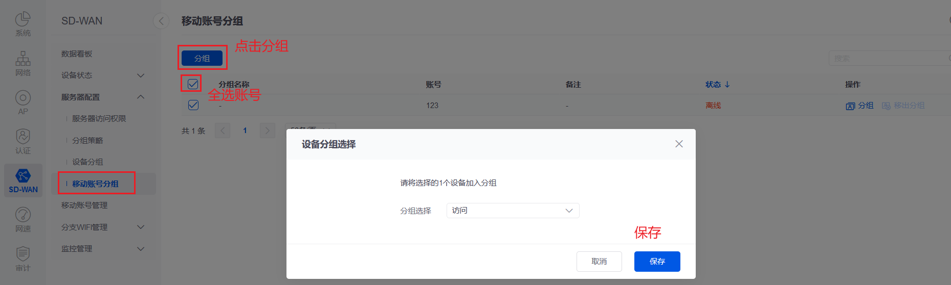

- 测试一下能否访问目标网段， 注意移动账号放通权限后才能连接服务器。
